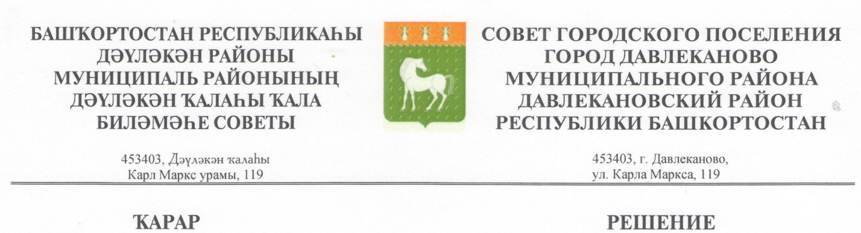
« 09 » июль 2024 й № 5/84-296 «09» июля 2024 г.

О внесении изменений в План приватизации муниципального имущества городского поселения город Давлеканово
муниципального района Давлекановский район Республики Башкортостан на 2024 год и реорганизации
Давлекановского муниципального унитарного предприятия
«Давлекановское жилищно-эксплуатационное управление».

В соответствии с Федеральным законом от 06.10.2003 № 131-ФЗ «Об общих принципах организации местного самоуправления в Российской Федерации», Федеральным законом от 21.12.2001 №178-ФЗ «О приватизации государственного и муниципального имущества», Уставом городского поселения город Давлеканово муниципального района Давлекановский район Республики Башкортостан, Совет городского поселения город Давлеканово муниципального района Давлекановский район Республики Башкортостан
РЕШИЛ:
1. Внести изменения в решение Совета городского поселения город Давлеканово от 18.01.2024 года № 5/74-250 «Об утверждении программы приватизации муниципального имущества городского поселения город Давлеканово муниципального района Давлекановский район Республики Башкортостан на 2024 год, (с изменениями от 20.03.2024 № 5/78-266) следующие изменения и дополнения:
1.1. Дополнить перечень муниципального имущества планируемого к приватизации на 2024 год (приложение №2), подпунктами следующего содержания:
№  п/п | Наименование  имущества | Адрес объекта, кадастровый номер (при наличии) | Площадь  (кв. м.) | Способ приватизации | Сроки | Информация  об арендаторах
1 | 2 | 3 | 4 | 5 | 6 | 7
6 | Нежилое здание | Республика Башкортостан, р-н. Давлекановский, г. Давлеканово, ул.Энгельса,12  02:71: 040116:36 | 127,7 | В порядке  № 178– ФЗ | II полугодие 2024 | нет
7 | Нежилое здание | Республика Башкортостан, р-н. Давлекановский, г. Давлеканово, ул. ул.Энгельса,12/1  02:71: 040116:158 | 298,7 | В порядке  № 178– ФЗ | II полугодие 2024 | нет

2. Рекомендовать администрации городского поселения город Давлеканово муниципального района Давлекановский район Республики Башкортостан:
- реорганизацию Давлекановского муниципального унитарного предприятия «Давлекановское жилищно-эксплуатационное управление» (далее - ДМУП "ДЖЭУ") путем преобразования в муниципальное бюджетное учреждение «Давлекановское жилищно-эксплуатационное управление», прекратить;
- осуществить приватизацию муниципального имущества определенного п. 1.1. настоящего Решения, путем преобразования ДМУП «ДЖЭУ» в общество с ограниченной ответственностью.
3. Опубликовать настоящее Решение на официальном сайте Совета городского поселения город Давлеканово муниципального района Давлекановский район Республики Башкортостан.
4. Контроль за исполнением настоящего решения возложить на постоянную комиссию по экономике, бюджету, вопросам собственности и налогообложения (председатель Мосякова А.Н.).

Председатель Совета Л.Ю.Афанасьев

